74．常见缺陷管理工具简介∗
71119103 许 润

缺陷管理相关概念

缺陷管理的定义
软件缺陷管理，是软件研发中的一项过程管理，指在软件生命周期中，记录缺陷，并跟踪、纠正缺陷，确保缺陷从检测出到被解决的整个过程始终被管理。通常来说，缺陷管理的流程一般分为以下几个阶段，包括：缺陷提交、审查分配、修复、回归验证、关闭。而不同的软件组织或项目采取的缺陷管理流程略有不同。
软件缺陷管理是对3P的管理: Processes(缺陷产生过程)，Products(判定缺陷的工作产品)，People(测试人员)。缺陷的产生过程包括技术过程、管理过程和支持过程，主要是测量和分析软件测试过程的有效性和效率。判定缺陷的工作产品包括测试计划、系统测试说明书、测试用例、测试报告、缺陷报告等，主要是测量和分析测试软件产品，收集质量分析和产品放行决策所需要的数据，检查和评审软件测试工作产品。而对测试人员的管理包括了建立有效的软件测试组织，使测试人员能够达到测试计划规定的工作目标[1]。
早期软件项目中的缺陷管理都是通过Excel来完成，但其效率低下、缺乏统一的标准， 同时也不好维护和统计。特别是随着项目规模逐渐变大，缺陷越来越多，缺陷管理工具就显得尤为重要。为了有效地管理缺陷，我们需要一款好用的缺陷管理软件，对项目中各阶段测试发现的缺陷进行跟踪管理。

缺陷管理工具
缺陷的管理工具发展经历了三个阶段：缺陷跟踪数据库、缺陷跟踪系统和缺陷管理系统。缺陷跟踪体现在事前，而缺陷管理涉及到事前、事中、事后的整个过程，强调对缺陷的度量和分析。目前常见的缺陷管理工具主要有TD/QC、JIRA、SilkTest、Bugzilla、Mantis、禅道等等。
缺陷管理工具通常是通过设置角色来管理的，不同的角色具有不同的权限，从而实现缺陷管理过程中的角色分工，以提高管理的效率。一般来说角色主要包括：开发人员、项目负责人、测试人员以及管理员。
一般来说，缺陷管理系统应该具备以下功能：
（1）提供一个存储库用于追踪项目中的缺陷；
（2）提供消息的自动通知；
（3）能够明确缺陷的属性（如状态、优先级、严重程度、所属的版本和模块等）；
（4）提供管理报告的能力；
除此之外，一款好的缺陷管理工具还应该具有较高的易用性，即对于新用户是否容易上手以及系统的接受程度等等。

常见的缺陷管理工具介绍
缺陷管理工具有很多，开源的、收费的，国内的、国外的应有尽有。本人选取了3款国内外常见的缺陷管理工具：JIRA（商业）、Mantis（开源）以及禅道，分别对它们进行详细的介绍，最后再从功能性、可扩展性、易用性等方面将三者做一个比较。

JIRA
JIRA由Atlassian公司开发，可以对各种类型的问题进行跟踪管理，包括缺陷、任务、需求、改进等[2]。同时它也代表了一种敏捷开发的思想，是目前比较流行的基于Java架构的缺陷管理工具。
JIRA顶部任务栏依次是看板、仪表盘、 筛选器、应用这四个部分。【看板】展示了当前需要完成的任务、正在解决的任务和已经解决的任务，每个任务都有相应的编号，也可以可以点击任务栏查看每个任务的详细信息；而【仪表盘】是登录后出现的第一个屏幕是仪表盘，用户可以在仪表盘中添加小工具，以便跟踪正在处理的分配和问题；【筛选器】可以看到所有的事务，也可以通过任务类型、任务进度、负责人、当前状态等属性对所有事务进行筛选；【应用】部分提供了JIRA集成的一些丰富的插件，用户可以使用这些应用/插件来提高缺陷管理工作的效率。
虽然JIRA的界面操作挺复杂，但是其逻辑很简单。JIRA的核心思想基于两个概念： Issue和工作流。Issue是JIRA核心的核心，它可以是多种类型的，除了缺陷，还有任务、子任务、改进、新功能等概念，并且每种Issue都有关联的图标，用于区分不同的类型。Issue的优先级也可以进行自定义，默认的优先级有Highest、High、Medium、Low、Lowest五种。在创建Issue时，需要填写详细的信息，包括：问题描述、优先级、逾期日期、所属模块、分配给哪个人员等等。问题创建完成后，分配到该问题的开发人员将会收到通知邮件，登录后就可以查看并进行后续操作。而在缺陷管理中，我们可以简单的把Issue视作为缺陷即可。
另一个核心点就是工作流，记录了缺陷生命周期中的状态和转换。它由五种默认的状态组成，即打开、进行中、已解决、重新打开和关闭。缺陷不断地从一种状态转移到另一种状态的过程，就构成了整个工作流。例如创建Issue后，Issue将被分配给开发人员，Issue的状态会变为打开问题；当开发人员未按要求解决Issue时，Issue将变为重新打开的状态；当开发人员正确解决Issue并由测试人员验证通过后，Issue将被关闭。基本工作流如下图所示：
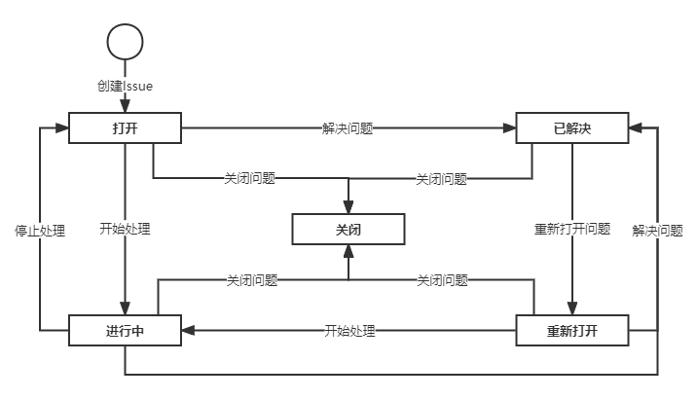
用户也可以根据实际情况通过修改默认的工作流来定制自己的工作流。
JIRA的优点是：
- 具有丰富的插件及界面自定义功能，基本上可以满足大部分项目的需求；
- JIRA不仅仅是一个缺陷管理系统，还可以作为需求管理、任务管理、过程管理系统等多种用途。
- JIRA在易用性方面做得非常出色，配置一切都通过界面操作，用户可以很快上手。
但是同时也存在一些缺点，比如JIRA是商业软件，价格不菲。并且JIRA的专业性也导致了配置的复杂，想要建立一套完善的缺陷管理体系并不容易。

Mantis
Mantis是一个基于PHP技术的轻量级的开源缺陷管理工具，其功能与JIRA系统类似。它在功能上没有JIRA那么专业，界面也没有JIRA漂亮，但在实用性上足以满足中小型项目的缺陷管理[3]。
相比于其他两种缺陷管理工具，Mantis的安装配置过程就非常复杂。
除了功能以外，其工作流程和JIRA也非常相似。软件缺陷状态是描述软件缺陷处理过程所处阶段的一个引发属性。对应于不同的状态，笔者能确定对该问题的处理已经进展到什么阶段,还需要进行哪些工作，需要哪些人员的参与等信息。缺陷跟踪系统的状态比较复杂，是这类系统中的难点。在缺陷跟踪管理的过程中，将缺陷记录修改为不同的阶段、不同的状态来进行标记。相比于JIRA的工作流，Mantis支持更多的状态，包括：新建、已分派、已确认、已解决、打回、公认和已关闭，详细流程如下：
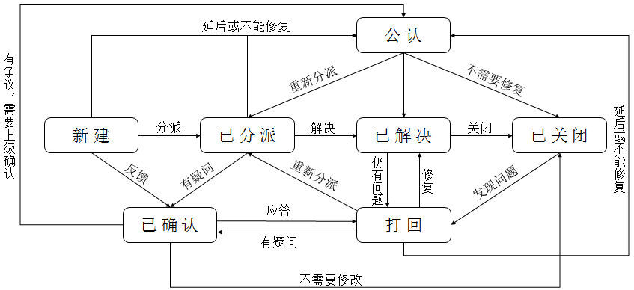

登录 Mantis 后，第一页显示的是【我的视图】。我的视图可以由用户自定义，可以根据角色设置对 Mantis 的访问权限。管理员甚至有权根据角色/个人更改徽标、名称和信息访问权限。
Mantis 页面顶部的导航栏在 Mantis 的所有页面/屏幕上都是相同的，包括报告Bug、邀请用户、管理员和帮助几个链接。菜单栏上有几个部分（左侧从上到下）。这些部分是 Mantis 的核心，涵盖所有主要功能。菜单栏包含以下部分：我的视图、查看Bug、报告Bug、更改日志、路线图、摘要和管理。
在左侧（菜单栏之后），用户可以查看不同部分下记录的Bug，例如分配给我、未分配、由我报告、已解决、最近修改和由我监控。用户可以通过点击Bug ID 和名称导航到特定Bug。
在页面右侧，用户可以看到入门指南。在这里，新用户可以了解开始使用 Mantis 的基本功能，有几分钟的教程可以让用户熟悉如何维护项目结构。在入门部分下方，还有另一个部分名称为时间轴。在这里，用户可以看到在一周或给定时间线内执行了哪些活动，例如谁创建了Bug、创建了多少Bug、谁最近选择了哪个Bug等。
Mantis中也有一个很强大的功能，它可以将多个文件附加到一个Bug。用户可以在报告Bug时通过单击"选择文件"按钮附加文件。也可以通过单击上传文件按钮从查看Bug附加该文件。同时Mantis还支持多种文本格式，如Mardown和html电子邮件。

禅道
禅道项目管理软件(zentao) 是一款国产开源的项目管理软件，基于国际流行的Scrum敏捷管理方式，B/S架构，在部署及使用上更为便捷。主要包括产品管理、项目管理、测试管理、组织结构管理以及度量统计等功能。
禅道的一大特点就是它将产品、项目、测试这三中概念明确分开，让产品经理、开发团队、测试人员，三者分立，互相配合，又互相制约，通过需求、任务、bug来进行交相互动。其中产品经理整理需求，开发团队负责实现任务，测试人员则保障软件的质量。
而禅道的页面相对与前两种工具的界面来说就复杂很多，左侧任务栏有地盘、项目集、看板、文档、统计、组织。我的地盘主要是展示与当前用户有关的信息，包含仪表盘、日程、任务、联系人；在项目集中，我们可以通过项目列表和项目看板来浏览和查看项目，也可以创建看板来对项目进行可视化的管理；通用看板十分灵活，用户可以通过看板轻松搭建特定的工作流程，以可视化的方式来管理日常事务或进行团队协作；禅道的文档库共分为两种类型：项目文档库和自定义文档库。项目文档库用来存储项目过程中产生的文档。自定义文档库则可以用来存储知识库、公司管理规范等文档。组织中就是包括了所有项目人员的信息，
禅道的缺陷管理功能可以独立出来单独使用，流程是： 测试人员提出bug —> 开发人员解决bug—> 测试人员验证关闭。
在创建bug时，必填的基本信息字段是影响版本，bug标题，所属模块。其中一个很大的优点是禅道细化了bug的类型，包括代码错误、配置相关、安装部署、安全相关、性能问题、标准规范、测试脚本、设计缺陷这八种，用户也可以自定义bug。Bug的优先级也是用数字1.2.3.4代表，比较符合国人的思维，但是级别数量较少，不够应对大型项目。其他的bug信息也非常详细，有操作系统版本、浏览器、甚至是细化了解决方案（设计如此、重复bug、外部原因、已解决、无法重现、延期处理、不予解决、转为研发需求）供用户选择。
禅道强大的报表功能也是其一大亮点，包括项目Bug数量、版本Bug数量、模块Bug数量、每人提交的Bug数、每人解决的Bug数、 Bug严重程度统计等，不仅有对开发人员的开发质量的统计、还包括测试人员测试程度的统计，报表形式简单，便于查看[4]。
总的来说，禅道的优点就是开源版本免费，功能非常完备，可扩展性高，几乎可以对禅道的任何地方进行扩展，且代码开放可做二次开发。缺点也是显而易见，完备的功能导致了界面设计的不够简洁，虽然禅道有完备的文档，但是模块较多，比较杂乱，新用户上手还是会存在一些问题。

3款工具的对比
本节将JIRA、Mantis和禅道这三个工具从功能、价格、可扩展性和易用性等方面进行详细的对比，结果如下：
对比要点 | JIRA | Mantis | 禅道
功能侧重点 | 集项目计划、任务分配、需求管理、缺陷管理于一体。 | 只是缺陷管理系统，不过可以自己定制其它系统。 | 集需求管理、用例管理、缺陷管理一体
是否支持图表、报表、查询 | 其报表分析功能比较简单。 | 报表功能比较强大，需要配置才可用；有截图功能，不过是以附件的形式存在。 | 报表功能比较丰富
价格 | 收费高 | 免费 | 免费/付费
可扩展性 | 提供二次开发，可扩展性强，和SVN也有接口，方便将版本库信息带入BUG系统。 | 工作流整体已写死，不好进行配置，扩展不灵活。 | 自主的开发框架，预留扩展机制，通过第三方的插件扩展获得更多的功能。
易用性 | 界面很漂亮，容易使用。 | 界面不够美观，但是容易上手。 | 概念简单，但是功能复杂，不容易上手。
通过上面的对比情况，在产品功能，定制等方面，禅道和JIRA 要强于Mantis，禅道和 JIRA项目管理系统两者均功能强大，适合需要进行计划管理，任务管理，需求管理，缺陷管理为一体的企业；在安全性、便用性上JIRA占优；在产品、项目、测试这三者角色之间禅道占优。
如果只是使用缺陷管理系统这一个功能，建议使用Mantis，因为Mantis在持续开发，也可以自己进行简单定制，而且是免费的。JIRA 功能强大但价格昂贵，如果只是用缺陷管理系统有点浪费。

参考文献及文档:
- Suma V, Nair T R. Defect management strategies in software development[J]. arXiv preprint arXiv:1209.5573, 2012.
- 孙莉,艾磊.基于JIRA的软件缺陷管理及二次开发研究[J].计算机应用与软件,2013,30(04):171-173+230.
- 罗霄,侯红.基于开源的软件缺陷管理工具的改进策略[J].计算机工程,2009,35(01):65-67+70.
- 何晶,王亮.基于禅道项目管理软件的软件测试管理[J].通讯世界,2019,26(04):99-100.
- https://www.atlassian.com/software/jira
- https://www.mantisbt.org/
- https://www.zentao.net/download/zentaopms17.1-80973.html
【注：由于本文的内容为缺陷管理工具介绍，偏向工具类，因此大多内容是基于官方的软件文档以及使用手册编写，参考的文献较少且不权威，请老师谅解】



